687 У-55

ОДЕЖДА В СТИЛЕ «HAUTE COUTURE»
Умрихина А.О. магистр, Нуржасарова М.А. д.т.н. профессор
Алматинский технологический университет, г.Алматы, Республика Казахстан
Е-mail: Nastya_angel05@inbox.ru, maira54@mail.ru
В настоящее время все больше говорят о глубоком кризисе высокой моды и даже о ее постепенном вымирании, так как многие знаменитые дома мод переходят к производству одежды от «кутюр» к «прет-а-порте». Это связано с тем, такая одежда пользуется покупательским спросом, а изделия от «кутюр», это уникальные вещи, которые могут рассматриваться как настоящее произведение искусства, и являются музейными экспонатами.
Однако, именно развитие техники и технологии, применяемых в процессе производства одежды, способствует снижению изделий «От кутюр», которые должны разрабатываться на основе требований, разработанных Парижским Синдикатом Высокой Моды, созданном в 1868 году [1].
Основоположником моды «от-кутюр» является английский модельер Ч. Ф. Уорт, который в 1858 этот открыл в Париже свой Дом моделей и первым распределил коллекции по сезонам. Производить одежду «от кутюр», могут только парижские Дома Моды, которые имеют на это сертификат. Для этого штат сотрудников Модного Дома должен быть не менее 20 человек, а также. необходимо два раза в год осуществлять показ не менее 50 новых моделей. Согласно разработанным требованиям каждая модель на 70% должна выполняться собственными руками дизайнера - даже если это будут аппликации, пришитые вручную.
Следует отметить, что обычно платья от кутюр создаются без обычных выкроек: ткань скалывается булавками, на месте сколов мелом делают отметины, а затем изготавливают лекала. В этом случае ткань должна быть не простая, а единственная и неповторимая, созданная, специально для определенной модели. Изделия, показанные в рамках коллекции, не продаются, можно заказать такие же, но изготовленные по индивидуальным меркам, которые изменяются по требованию клиента (вышивка, пуговицы, отделка), только с практической стороны.
На производство изделия «от кутюр» затрачивается до 150 часов ручной работы, десятки метров эксклюзивных тканей и килограммы украшений. Такие изделия «от кутюр» уникальные и неповторимые, их принято передавать по наследству, дарить в музейные фонды, либо формировать собственную коллекцию. Обычно к изделиям «от кутюр» относятся, как к произведениям искусства, поэтому их принято надевать не более 2-3 раз в жизни.
Так на создание одного платья от кутюр дизайнер тратит от нескольких часов до нескольких недель. Известно, что основная часть стоимости платья зависит от ткани, фурнитуры и отделки. Бриллиантовые пуговицы или тончайшее кружево ручной работы стоит несколько тысяч долларов. В каждой коллекции около 50 моделей, продается из них только небольшая часть.
Большинство домов моды, представляющие свои коллекции высокой моды, являются убыточными. Постоянные финансовые проблемы преследуют таких великих дизайнеров как Версаче, Валентино (рис.1), Ханаэ Мори, а ее представители и вовсе заявили, что их дом моды прибыльным не становился никогда за всю историю своего существования [2].
Именно прет-а-порте - растущая популярность и востребованность готовой одежды, которая пользуется покупательским спросом - постепенно вытесняет от кутюр из мира моды. Примерно 20 лет назад мода прет-а-порте (готовое платье) развивалась довольно динамично, но однообразно. Готовая одежда всегда была немного скучной. Коллекции от кутюр на этом фоне смотрелись не просто необычно - они были фантастичными. Это был даже не имидж дома моды, это были отдельные дизайнерские проекты, и люди, которые решались на себя надеть платье от кутюр, были действительно одеты оригинально. Постепенно подход к моде менялся, одновременно совершенствовался технологический процесс производства одежды. Революционные идеи постепенно зажили новой жизнью в прет-а-порте, стирая грани между оригинальностью haute couture и оригинальностью производственной. Haute couture, наоборот, стал более консервативным, дизайнеры стараются отойти от чистого творчества и создавать более коммерческие коллекции.
В настоящее время высокую моду от прет-а-порте отделяют только два фактора: ручная работа и цена, очень высокая или приемлемо низкая. В связи с этим обозначилась покупательская среда: одежды haute couture, для которых цена не имеет принципиального значения. Такая среда с каждым годом уменьшается, так как уровень развития технологий способствует тому, что увеличивается покупательская среда модного направления «pret-a-porte» [3].
Развитие линий прет-а-порте и аксессуаров не позволят большим модным домам компенсировать затраты на невероятно красивые и дорогостоящие коллекции ручной работы. Если 20 лет назад “от кутюр” занимались 50 домов моды, то теперь такие коллекции выпускают лишь 7 марок.
С развитием технического прогресса снижается способность творческого мышления, наблюдения, воображения, вдохновения, восприятия, создания художественно – декоративных решений одежды.
Если раньше дизайнеры относились к созданию совершенно новых решений одежды в первую очередь с точки зрения Художника, то в настоящее время как бизнесмены.
Следует отметить, что это одна из главных проблем в Индустрии Моды.
Таким образом, установлено, что технический прогресс и инновации, препятствуют созданию действительно оригинальных, неповторимых решений одежды, поэтому необходимо искать пути решения этой проблемы.

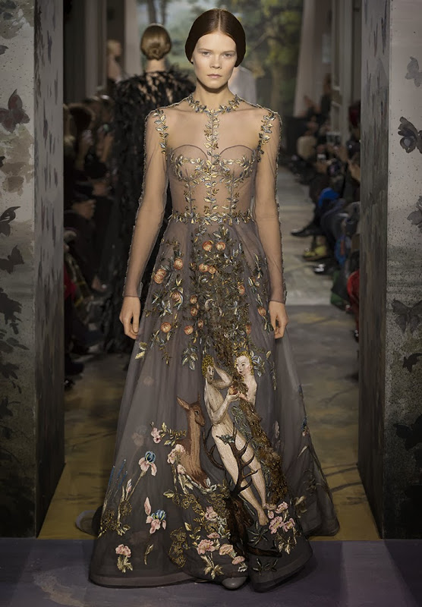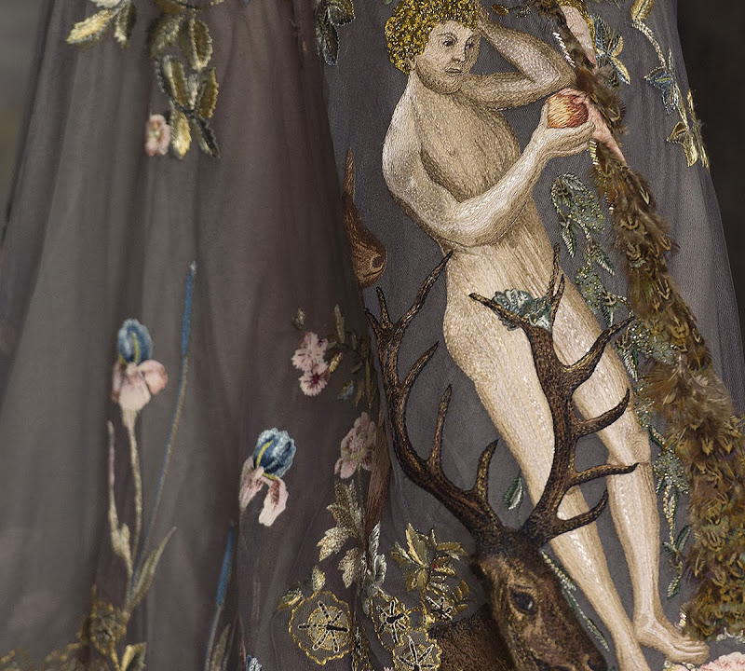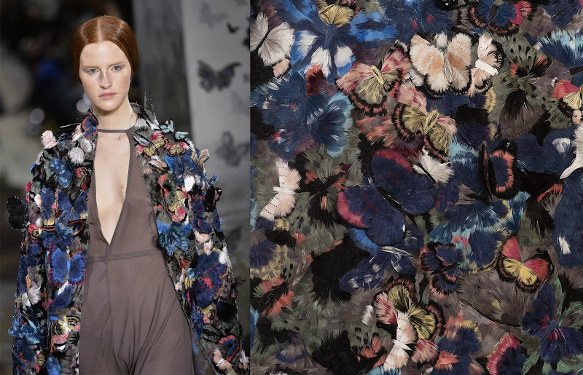
Рис. 1- Дом моды Валентино весна – лето 2014

Литература
1.Интернет ресурс https://ru.wikipedia.org/wiki/%D0%92%D1%8B%D1%81%D0%BE%D0%BA%D0%B0%D1%8F_%D0%BC%D0%BE%D0%B4%D0%B0 2.Республиканский еженедельник НП Небесная А. 4 февраля 2005 № 05(349) 3. Интернет ресурс http://www.fashionista.ru/fashion/08/haute_couture_ss08.htm

